

**Мемлекеттік орман қорында және ерекше қорғалатын табиғи аумақтарда орман пайдалану үшін төлем ставкаларын есептеуге арналған ережелер мен әдістемелік нұсқаулықтарды бекіту туралы**

***Күшін жойған***

Қазақстан Республикасы Ауыл шаруашылығы министрінің м.а. 2009 жылғы 12 маусымдағы N 344 Бұйрығы. Қазақстан Республикасының Әділет министрлігінде 2009 жылғы 14 шілдедегі Нормативтік құқықтық кесімдерді мемлекеттік тіркеудің тізіліміне N 5719 болып енгізілді. Күші жойылды - Қазақстан Республикасы Ауыл шаруашылығы министрінің м.а. 2018 жылғы 13 қыркүйектегі № 383 бұйрығымен (алғашқы ресми жарияланған күнінен кейін күнтізбелік он күн өткен соң қолданысқа енгізіледі)

      Ескерту. Күші жойылды - ҚР Ауыл шаруашылығы министрінің м.а. 13.09.2018 № 383 бұйрығымен (алғашқы ресми жарияланған күнінен кейін күнтізбелік он күн өткен соң қолданысқа енгізіледі).

      Қазақстан Республикасының "Салық және бюджетке төленетін басқа да міндетті төлемдер туралы" (Салық кодексі) кодексінің 506-бабының 1-тармағына және Қазақстан Республикасы Орман кодексінің 13-бабының 1-тармағының 17) тармақшасына сәйкес **БҰЙЫРАМЫН:**

      1. Қоса беріліп отырған:

      1) Мемлекеттік орман қорында және ерекше қорғалатын табиғи аумақтарда орман пайдалану үшін төлем ставкаларын есептеуге арналған ережелер ;

      2) Мемлекеттік орман қорында және ерекше қорғалатын табиғи аумақтарда орман пайдалану үшін төлем ставкаларын есептеуге арналған әдістемелік нұсқаулықтар бекітілсін.

      2. Табиғат ресурстарын пайдалану стратегиясы департаменті осы бұйрықтың Қазақстан Республикасы Әділет министрлігінде тіркеуден өтуін қамтамасыз етсін.

      3. Осы бұйрық алғаш рет ресми жарияланған күнінен кейін он күнтізбелік күн өткен соң қолданысқа енгізіледі.

*Министрдің м. а. А. Евниев*

|  |  |
| --- | --- |
|  | Қазақстан Республикасы Ауыл шаруашылығы министрінің міндетін атқарушысының 2009 жылғы 12 маусымдағы N 344 бұйрығымен бекітілген |

**Мемлекеттік орман қорында және ерекше қорғалатын табиғи аумақтарда орман пайдалану үшін төлем ставкаларын есептеу ережесі**

      1. Осы Мемлекеттік орман қорында және ерекше қорғалатын табиғи аумақтарда орман пайдалану үшін төлем ставкаларын есептеу ережесі (бұдан әрі – Ереже) "Салық және бюджетке төленетін басқа да міндетті төлемдер туралы" Қазақстан Республикасының кодексіне (Салық кодексі) сәйкес әзірленді және мемлекеттік орман қорында (бұдан әрі - МОҚ) және ерекше қорғалатын табиғи аумақтарда (бұдан әрі - ЕҚТА) орман пайдалану үшін төлем ставкаларын есептеу тәртібін анықтайды.

      2. Орман пайдалану көлеміне төлем сомасы орман пайдалануды жүзеге асыруға рұқсаттама құжаттары ағаш кесу билеті мен орман билетінде көрсетіледі.

      Ағаш кесу билеті орман пайдаланушыға сүрек, шайыр, ағаш шырындарын және қосалқы сүрек ресурстарын дайындауға және тасып әкетуге құқық беретін құжат болып табылады.

      Орман билеті жанама орман пайдалануды жүзеге асыруға, мемлекеттік орман қоры учаскелерін аң шаруашылығы, ғылыми-зерттеу, мәдени-сауықтыру, рекреациялық, туристік және спорттық мақсаттар қажеттігі үшін пайдалануға құқық беретін құжат болып табылады.

      3. МОҚ пен ЕҚТА учаскелерінде орман пайдалану орман заңнамасы мен Қазақстан Республикасының ерекше қорғалатын табиғи аумақтар саласындағы заңнамасының талаптарына сәйкес жүзеге асырылады.

      4. Орман пайдалану үшін төлем ставкалары, өсіп тұрған сүрек үшін төлем ставкасынан басқасы, осы ереже мен мемлекеттік орман қорында және ерекше қорғалатын табиғи аумақтарда орман пайдалану үшін төлем ставкаларын есептеуге арналған әдістемелік нұсқаулықтарға (бұдан әрі – Әдістемелік нұсқаулықтар) сәйкес облыстың (мемлекеттік маңызы бар қалалар, астана) жергілікті атқарушы органның есептері негізінде анықталады және облыстың жергілікті өкілді органымен бекітіледі.

      5. Орман пайдалану үшін төлемақы ставкалары пайдаланылатын орман ресурсы түрінің бірлігіне теңгемен есептеледі.

      Орман пайдаланудың жекелеген түрлері үшін төлемақы ставкалары оларды қолдану мерзімін ұзарту мақсатында түбірімен босатылатын сүрек үшін төлем ставкаларымен және ауылшаруашылық мақсаттағы жерлердің базалық салық ставкаларымен байланыстырылуы мүмкін және олардың мөлшеріне қатысты үлес немесе пайыз түрінде, сондай-ақ айлық есептік көрсеткіш мөлшеріне байланысты анықталады.

      6. Дәрі-дәрмектік және техникалық шикізатқа жататын екінші дәрежелі сүрек ресурстарының түрлеріне жанама орман пайдалану тәртібімен дәрі-дәрмектік өсімдіктер мен техникалық шикізат дайындау үшін белгіленген төлем ставкалары қолданылады.

      7. МОҚ учаскелерін бау-бақша және ауыл шаруашылығы дақылдарын өсіруге пайдалану үшін төлем ставкалары салық заңнамасымен анықталған жер салығы ставкасы деңгейінде белгіленеді, ал басқа жанама орман пайдалану түрлері үшін төлем ставкасы жер салығы ставкасының көлемінен төмен болмауға тиіс.

      8. Облыстың жергілікті өкілді органымен бекітілген орман пайдалану үшін төлем ставкалары (мемлекеттік маңызы бар қалалар, астана) кемінде 3 жылда бір рет қайта қаралады.

      9. Облыстың жергілікті өкілді органымен бекітілген МОҚ пен ЕҚТА учаскелерінде орман пайдалану үшін төлем ставкаларын (мемлекеттік маңызы бар қалалар, астана) мемлекеттік орман иеленушілер мен республикалық және жергілікті маңызы бар табиғат қорғау мекемелерінің қолдануы міндетті болып табылады.

|  |  |
| --- | --- |
|  | Қазақстан Республикасы Ауыл шаруашылығы министрінің міндетін атқарушысының 2009 жылғы 12 маусымдағы N 344 бұйрығымен бекітілген |

**Мемлекеттік орман қорында және ерекше қорғалатын табиғи аумақтарда орман пайдалану үшін төлем ставкаларын есептеуге арналған әдістемелік нұсқаулықтар**  
**1. Жалпы ережелер**

      1. Осы мемлекеттік орман қорында және ерекше қорғалатын табиғи аумақтарда орман пайдалану үшін төлем ставкаларын есептеуге арналған Әдістемелік нұсқаулықтар (бұдан әрі – Әдістемелік нұсқаулықтар) Қазақстан Республикасының Орман кодексіне сәйкес әзірленді және орман пайдаланудағы бағыттарға, ерекшеліктерге және шектеулерге байланысты мемлекеттік орман қорында (бұдан әрі - МОҚ) және ерекше қорғалатын табиғи аумақтарда (бұдан әрі - ЕҚТА) орман пайдалану үшін төлемақы ставкаларының мөлшерін айқындауға арналған.

      2. Әдістемелік нұсқаулықтардың негізгі бағыты қоғамның алуан түрлі қажеттіліктерін қанағаттандыру үшін пайдаланылатын орман ресурстарының (сүрек ресурстарынан басқа) негізгі түрлері және орманның пайдалылығы үшін төлемақы белгілеу, сондай-ақ Қазақстан Республикасының бір аумағында МОҚ пен ЕҚТА-да орман пайдалану үшін төлемақы ставкаларын есептеуге біріңғай көзқарас белгілеу жолымен орман шаруашылығы мен ЕҚТА саласында нарықтық тетіктерді іске қосу аясын кеңейту болып табылады.

      3. Әдістемелік нұсқаулықтарда мынадай негізгі ұғымдар пайдаланылады:

      1) екінші дәрежелі ағаш ресурстары – қабықтар, сабақтар, томарлар, тамырлар, жапырақтар, ағаштар мен бұталардың бүрлері;

      2) ұзақ мерзімді орман пайдалану – 10 жылдан 49 жылға дейінгі мерзімге берілген және жүзеге асырылатын орман ресурстарының белгілі бір түрлері мен орман пайдалылығы қажеттіліктерін қанағаттандыру жөніндегі жеке және заңды тұлғалардың құқықтары мен мақсатты іс-әрекеттері;

      3) сүрек сөлі – жапырақты ағаштар бүлінген кезде бөлініп шығатын сұйық зат;

      4) шайыр – қылқан жапырақты ағаштар бүлінген кезде бөлініп шығатын шайырлы зат;

      5) алынатын орман ресурстары – кейіннен тұтыну мақсатында тасып әкетілетін орманда өндірілетін немесе жиналатын орман ресурстарының түрлері;

      6) қысқа мерзімді орман пайдалану – бір жылға дейінгі мерзімге берілген және жүзеге асырылатын орман ресурстарының белгілі бір түрлері және орманның пайдалылығы жөніндегі қажеттіліктерді қанағаттандыру бойынша жеке және заңды тұлғалардың құқықтары мен мақсаты, іс-әрекеттері;

      7) Қазақстан Республикасының орман қоры – Қазақстан Республикасының аумағында орналасқан барлық ормандар, сондай-ақ орман өсімдіктері көмкермеген, бірақ орман шаруашылығының мұқтаждықтарына арналған орман қорының жерлері;

      8) орман пайдалану – Қазақстан Республикасының заңнамалық актілері белгілеген құқықтар мен міндеттер негізінде орман қоры, орман ресурстары және орманның пайдалы қасиеттері есебінен экономикалық және әлеуметтік қажеттіліктерді қанағаттандыруға бағытталған жеке және заңды тұлғалардың іс-әрекеттері;

      9) орман пайдаланушы – Қазақстан Республикасының Орман заңнамасы белгілеген тәртіппен орман пайдалану құқығы берілген жеке және заңды тұлға;

      10) орман ресурстары – сүрек, шайыр және сүрек сөлдерінің, екінші дәрежелі сүрек ресурстарының, жабайы өсетін жемістердің, жаңғақтардың, саңырауқұлақтардың, жидектердің, дәрі-дәрмектік өсімдіктердің және техникалық шикізаттың, орман қорында болатын, жиналатын және өндірілетін өсімдіктер мен жануарлар дүниесі өзге өнімдерінің қорлары;

      11) алынбайтын орман ресурстары - өсіп тұрған орманға тән және орман табиғатынан физикалық тұрғыдан бөліп алынбайтын орман қорының учаскелері және орманның пайдалы қасиеттерінің түрлері;

      12) орман пайдаланғаны үшін төлемақы – сүрек, шайыр, сүрек сөлдерін және екінші дәрежелі сүрек ресурстарын дайындау үшін, жанама орман пайдалану, аңшылық шаруашылығының мұқтаждықтары, ғылыми зерттеу, мәдени ағарту, рекреациялық, туристік және спорттық мақсаттар үшін мемлекеттік орман қоры мен ЕҚТА учаскелерін пайдаланғаны үшін алынатын сома;

      13) орманның пайдалы қасиеттері – өсіп тұрған жағдайында оған тән экологиялық және әлеуметтік маңызды функциялары (оттегі бөлу, көмір қышқыл газын жұту, топырақты су және жел эрозиясынан сақтау, судың жер бетіндегі су ағысын топырақ ішіндегі, бальнеологиялық және климат реттеуші қасиеттерге көшіру);

      14) орман пайдалану үшін төлемақы ставкалары – осы Әдістемелік нұсқаулықтардың негізінде олардың пайдалану көлемінің немесе орманды жер алқабының бірлігіне белгіленген орман ресурстарының және орманның пайдалы қасиеттерінің негізгі түрлерін бағалау және есептеу жүйесі.

**2. Орман пайдалану үшін төлемақы ставкаларын есептеу ерекшеліктері**

      4. Осы Әдістемелік нұсқаулықтарда баяндалған төлемақы ставкаларын есептеу әдістемесі орман пайдаланудың мына түрлеріне қолданылады:

      1) шайыр мен сүрек сөлдерін дайындау;

      2) екінші дәрежелі сүрек ресурстарын дайындау;

      3) жанама орман пайдалану;

      4) аңшылық шаруашылығының мұқтаждықтары, ғылыми-зерттеу, мәдени-ағарту, рекреациялық, туристік және спорттық мақсаттар үшін мемлекеттік орман қоры мен ЕҚТА учаскелерін пайдалану.

      5. Ормандардың жалпы экономикалық құндылығы (құны) сүрек діңі негізінде ормандарды дара бағалаудан принципті түрде өзгешеленеді және орман ресурстарының алуан түрлерінің және ормандардың жан-жақты пайдалы функцияларының құнын айқындау жолымен ормандар мен орман шаруашылығының мемлекет экономикасына нақты үлесін арттыруды және оларды шаруашылық айналымына тартуды көздейді.

      6. Ормандардың жалпы экономикалық бағасы (құны) (TEV) осы Әдістемелік нұсқаулықтарға 1-қосымшада баяндалған ормандарды жалпы экономикалық бағалауды қалыптастыру және оның базалық компоненттері сызбасында көрсетілгендей ормандардың барлық пайдаланылатын (UV) және пайдаланылмайтын (NUV) ресурстары мен пайдалы қасиеттері құндарының сомасы ретінде мына формуламен айқындалады:

      TЕV = UV + NUV (1)

      7. Пайдаланылатын құн (UV) ормандарды тікелей пайдаланудың құнын (DUV), оларды жанама пайдалану (JUV) және кейінге қалдырылған балама құнын (OV) қамтиды:

      UV = DUV + JUV + OV (2)

      8. Осы Әдістемелік нұсқаулықтардың 4-тармағында тізбеленген орман пайдалану түрлері жинақтала келіп сүрек құнын есептемегенде, орман ресурстарын тікелей пайдалану құнын (DUV) құрады.

      9. Орман пайдалану үшін төлем ставкаларын әзірлеу кезінде осы Әдістемелік нұсқаулықтарға 2-қосымшада баяндалған алынатын және алынбайтын орман ресурстарының арасындағы тән айырмашылықтар ескеріледі.

      10. Орман ресурстары алынатын орман пайдалану түрлеріне мыналар жатады:

      1) шайыр мен сүрек сөлдерін дайындау;

      2) екінші дәрежелі сүрек ресурстарын дайындау;

      3) жемістер, жаңғақтар, саңырауқұлақтар, жидектер, орманның басқа да тағамдық өнімдерін, дәрі-дәрмектік өсімдіктер, техникалық шикізаттар, қына, орман төсенішін және жерге түскен жапырақтарды, қамыс дайындаумен немесе жинаумен байланысты жанама орман пайдаланулар.

      11. Орман ресурстары алынбайтын орман пайдалану түрлеріне мыналар жатады:

      1) шөп шабу, мал жаю, марал өсіру, аң өсіру, омарталар мен ара ұяларын орналастыру, көкөніс өсіру, бақша дақылдарын өсіру және өзге де ауыл шаруашылығы дақылдарын өсіру үшін МОҚ учаскелерін пайдалануға негізделген жанама орман пайдаланулар;

      2) МОҚ учаскелерін аң шаруашылығы мұқтаждықтары үшін, ғылыми-зерттеу, мәдени-ағарту, рекреациялық, туристік және спорттық мақсаттар үшін пайдалану.

      12. Орман пайдалану үшін төлемақы ставкалары 3-қосымшаға сәйкес оның мерзімдеріне (ұзақтығына) байланысты өзгеріп отырады.

      13. Орман пайдаланудың ұзақ мерзімді (10 жылдан 49 жылға дейін) түрлеріне мыналар жатады:

      1) шайыр мен сүрек сөлдерін дайындау;

      2) екінші дәрежелі сүрек ресурстарын дайындау;

      3)шөп шабу мен мал жаю;

      4) МОҚ учаскелерін аң шаруашылығы мұқтаждықтары үшін, ғылыми-зерттеу, мәдени-ағарту, рекреациялық, туристік және спорттық мақсаттар үшін пайдалану.

      14. Орман пайдаланудың қысқа мерзімді (1 жылға дейін) түрлеріне мыналар жатады:

      1) жемістер, жаңғақтар, саңырауқұлақтар, жидектер, орманның басқа да тағамдық өнімдерін, дәрі-дәрмектік өсімдіктер, техникалық шикізаттар, қына, орман төсенішін және жерге түскен жапырақтарды, қамыс және басқаларды дайындаумен немесе жинаумен байланысты жанама орман пайдаланулар;

      2) шөп шабу, мал жаю, марал өсіру, аң өсіру, омарталар мен ара ұяларын орналастыру, көкөніс өсіру, бақша дақылдарын өсіру және өзге де ауыл шаруашылығы дақылдарын өсіру үшін МОҚ учаскелерін пайдалануға негізделген жанама орман пайдаланулар;

      3) МОҚ учаскелерін аң шаруашылығы мұқтаждықтары үшін, ғылыми-зерттеу, мәдени-ағарту, рекреациялық, туристік және спорттық мақсаттар үшін пайдалану.

      15. Орман пайдаланудың түрлеріне және тән ерекшеліктеріне байланысты олардың мөлшерін өлшеу:

      алқабы бойынша (гектармен);

      көлемі бойынша (қоймалық текше метрмен);

      салмағы бойынша (килограммен, центнермен және тоннамен);

      саны бойынша (данамен);

      жас (шикілей өсіп тұрған) күйінде жүзеге асырылады.

      16. Орман пайдалану үшін төлемақы ставкалары орман ресурстарының сапасына (шығымдылығы, өнімділігі) байланысты, сондай-ақ тұтынушылық құндылығын, көлік жолдары мен өткізу орындарынан қашықтығын ескеретін коэффициенттер бойынша өзгеріп отырады.

      17. Орман пайдалану үшін төлемақы ставкалары нарықтық бағалар әдісі бойынша нарықтық бағалардың және орман ресурстарын (шайыр, сүрек сөлдері, саңырауқұлақтар, жидектер және басқалар) молықтыруға жұмсалатын шығындарды есептеу қиындық келтіретін олардың түрлеріне байланысты олардың көлем бірлігін дайындауға және тасымалдауға жұмсалатын шығындардың арасындағы айырманы айқындау жолымен белгіленеді.

      18. Әзірше нарыққа шықпаған және нарықтық бағасы жоқ орман ресурстарының түрлері бойынша орман пайдалану үшін төлемақы ставкаларын белгілеуге мамандардың сараптамалық бағалауы пайдаланылады.

      19. Орман пайдаланудың екінші дәрежелі ағаш ресурстары және жанама орман пайдаланулар төлемақы ставкалары орман ресурстарының көлемінің немесе алқабының бірлігіне шаққанда оларды молықтыруға жұмсалған шығындар әдісі бойынша белгіленеді, пайдаланудың түрі мен ерекшеліктеріне байланысты олар үшін төлемақы ставкалары нақты бір облыстың бүкіл орман шаруашылығына жұмсалған үлестік шығындар бойынша немесе жергілікті және республикалық бюджеттердің шығындарын қоса алғанда, оның қызметінің бірнеше бағыттары бойынша осы Әдістемелік нұсқаулықтарға 4-қосымшаға сәйкес белгіленеді.

      20. Орман пайдалану үшін төлемақы ставкаларын есептеуге қажет орман шаруашылығы мен ЕҚТА-ға жұмсалған шығындар сомасы облыстардың ормандарды күзету, қорғау, молықтыру және орман өсіру жөніндегі орман шаруашылығы іс-шараларының жиынтық жоспарларының және соңғы есептік жыл бойынша бюджеттік бағдарламалардың ерекшеліктері негізінде осы Әдістемелік нұсқаулықтарға 4-қосымшаға сәйкес белгіленеді.

      21. Облыстар деңгейінде кезең-кезеңмен тіркеліп отыратын немесе республикалық деңгейде ғана есепке алынатын шығындар (орман орналастыру, ормандарды авиациямен күзету, негізгі құрал-жабдықтарды сатып алу және басқалар) соңғы есептік жыл үшін берілген орман шаруашылығы саласындағы уәкілетті органның (бұдан әрі – уәкілетті орган) есептері бойынша айқындалады.

      22. 4-қосымшаның деректеріне сәйкес осы Әдістемелік нұсқаулықтарға 4-қосымшаға сәйкес жиналған ормандарды молықтыруға жұмсалған шығындар олардың екі түрлі нұсқадағы үлестік мөлшерін алуға мүмкіндік береді: олар – МОҚ-тың жалпы көлемінің 1 гектарына 4-бағанның деректеріне және МОҚ-тың орман көмкерген жерлерінің 1 гектарына шаққанда 5-бағанның деректеріне сәйкес алынады, олар алдағы уақытта орман пайдаланудың нақты түрлеріне өздерінің қатысты болуына байланысты олар үшін төлемақы ставкаларының мөлшерін анықтау кезінде қолданылатын болады.

**3. Шайыр мен сүрек сөлдерін дайындау үшін төлемақы ставкаларын есептеу**

      23. Шайыр дайындауға және сүрек сөлдерін дайындауға төлемақы ставкалары осы Әдістемелік нұсқаулықтарға 5-қосымшаға сәйкес шайыр мен сүрек сөлдерін дайындауға төлемақы ставкаларын белгілеу сызбасына есептеледі және ұзақ мерзімді орман пайдалануға берілген орманның әрбір гектарына және ағаштардан сөл ағызу кезінде алынатын шайыр мен сүрек сөлдерінің әрбір центнеріне шаққанда жеке-жеке белгіленеді.

      24. Алқап бойынша шайыр дайындауға төлемақы ставкалары осы Әдістемелік нұсқаулықтарға 4-қосымшаның 5-бағанының деректеріне сәйкес бүкіл орман шаруашылығына орман көмкерген жерлердің 1 гектарына жұмсалатын үлестік шығындардың жыл сайынғы сомасы негізінде есептеледі, өйткені сөл ағызу кезінде оларды өсіруге жұмсалған шығындардың белгілі бір бөлігін өтеуге тиіс қылқан жапырақты ағаштардың піскен және пісіп жетілген екпелерінен сөл алынады.

      25. Алқап бойынша сүрек сөлдерін дайындау үшін төлемақы ставкалары осы Әдістемелік нұсқаулықтарға 4-қосымшаның 5-бағанының деректеріне сәйкес бүкіл орман шаруашылығына орман көмкерген жерлердің 1 гектарына жұмсалған үлестік шығындардың жыл сайынғы сомасының тең жартысы негізінде 1 жылға есептеледі, өйткені пісу жасы қылқан жапырақты ағаштардан 2 есе кем қайың екпелерінен сөл алынады.

      26. Алқап бойынша шайыр мен сүрек сөлдерін дайындауға төлемақы ставкалары Қазақстан Республикасының салық заңнамасымен белгіленген тәртіппен орман пайдаланушылар бюджетке аударатын тендер нәтижелері бойынша ұзақ мерзімді орман пайдалануға берілетін орман ресурстары үшін төлемақы мөлшерін анықтауға арналған.

      27. Әрбір центнер өндірілген шайыр мен сүрек сөлдері үшін төлемақы ставкалары олардың нарықтық бағаларының және оларды дайындауға, сақтауға, тасымалдауға және өткізуге жұмсалатын шығындардың арасындағы айырма бойынша есептеледі, ол тиісті нарықтық бағалардың 25 % және 40 % кем болмауға тиіс, өйткені оларды өндірудің қиындығы біршама өзгешеленеді.

      28. Шайыр мен сүрек сөлдерінің нарықтық бағаларының және оларды дайындауға, сақтауға, тасымалдауға және өткізуге жұмсалатын шығындардың арасындағы айырма бойынша белгіленген олардың 1 центнерін дайындауға төлемақының нақты ставкалары тиісті нарықтық бағалардың 25 % және 40 % кем болатын жағдайларда олардың орнына тиісінше олардың нарықтық бағаларының 25 % және 40 % деңгейінде есептелген төлемақы ставкалары қолданылады.

**4. Екінші дәрежелі сүрек ресурстарын дайындауға төлемақы**  
**ставкаларын есептеу**

      29. 6-қосымшада көрсетілген екінші дәрежелі сүрек ресурстарын дайындау бұл орайда төлемақы ставкалары олардың әрбір түрі: қабықтар, сабақтар, томарлар, тамырлар, жапырақтар, бүрлер салмағының бірлігіне есептеу жағдайында ғана белгіленеді.

      30. "Салық және бюджетке төленетін басқа да міндетті төлемдер туралы" Қазақстан Республикасы кодексінің (Салық кодексі) 506-бабының 2-тармағына сәйкес екінші дәрежелі сүрек ресурстарын дайындау үшін төлемақы ставкалары олардың түріне байланысты осы Әдістемелік нұсқаулықтарға 9-қосымшадағы 1-кестеде көрсетілген пайыздар бойынша ірі бұтақшалар мен шырпыларға байланысты қолданылып жүргеніндей, тиісті тұқымның отындық сүрегінің 1 тығыз текше метрі үшін төлемақының базалық ставкалары бойынша айқындалады.

      31. Осы Әдістемелік нұсқаулықтардың 30-тармағына сәйкес белгіленген екінші дәрежелі сүрек ресурстарын дайындау үшін төлемақы ставкаларына "Салық және бюджетке төленетін басқа да міндетті төлемдер туралы" Қазақстан Республикасы кодексінің (Салық кодексі) 506-бабының 3-тармағында белгіленген көбейіп және азайып отыратын коэффициенттер қолданылады.

**5. Жанама орман пайдалану үшін төлемақы ставкаларын есептеу**

      32. МОҚ учаскелерінде жанама орман пайдаланғаны үшін төлемақы ставкалары осы Әдістемелік нұсқаулықтарға 7-қосымшаға сәйкес МОҚ учаскелерінде жанама орман пайдаланғаны үшін төлемақы ставкаларын белгілеу сызбасына сәйкес айқындалады.

      33. Орман ресурстары алынбайтын жанама орман пайдаланудың бүкіл саналуандығы бағалардың қазіргі саналуандығын едәуір қысқарту мақсатында осы Әдістемелік нұсқаулықтарға 9-қосымшаның 2-кестесінде келтірілген топтар бойынша сараланады.

      34. 9-қосымшаның 2-кестесінде көрсетілген орман пайдалану үшін төлемақы ставкалары МОҚ учаскелерінде жанама орман пайдаланғаны үшін төлемақы ставкаларын белгілеу сызбасына сәйкес айқындалады, осы Әдістемелік нұсқаулықтарға 7-қосымшаға сәйкес нарықтық бағалардың және оларды дайындауға, өңдеуге, тасымалдауға және өткізуге жұмсалатын шығындар сомасының арасындағы айырма бойынша белгіленеді.

      35. Осы Әдістемелік нұсқаулықтарға 9-қосымшаның 2-кестесінде көрсетілген орман ресурстары үшін нарықтық бағалар оларды жаппай жинау және дайындау маусымында орман пайдалануды жүзеге асыратын орын бойынша айқындалады.

      36. Жанама орман пайдаланудың жекелеген түрлері үшін төлемақы ставкаларының деңгейі орман пайдаланудың нақты қиындығына байланысты, бірақ жаңғақтардың, жемістер мен жидектердің барлық түрлері үшін нарықтық бағаның 40 % кем болмауға; ресурстардың жекелеген түрлерімен бірге (қына, орман төсеніші және жерге түскен жапырақтар, қамыс және басқалар) 20 % өлшемде болатын бүршіктер мен тамырларды қоспағанда, дәрі-дәрмектік өсімдіктер мен техникалық шикізаттың жекелеген бөліктері үшін нарықтық бағаның 30 % кем болмауға тиіс.

      37. Егер жергілікті жерлерде жанама орман пайдалану ресурстарының жекелеген түрлерінің әлі орныққан нарықтық бағасы болмаса, олар үшін төлемақы ставкалары не жағдайлары ұқсас көрші өңірлерде пайдаланылатын төлемақы ставкалары бойынша, не мамандардың сараптамалық бағалауы жолымен белгіленеді.

      38. Қазақстан Республикасының Жер кодексінің 10-бабына сәйкес жанама орман пайдалану тәртібімен мемлекеттік орман қоры учаскелерін пайдалану үшін төлемақы ставкалары жер салығы ставкаларының мөлшерлерінен төмен болмауға тиіс.

      39. Шөп шабу, мал жаю, ара ұялары мен омарталарын орналастыру түрінде жанама орман пайдалану үшін төлемақы ставкалары мемлекеттік орман қорының 1 гектарына шаққанда осы Әдістемелік нұсқаулықтарға 4-қосымшаға сәйкес орман орналастыру жұмыстарын жүргізуге, ормандарды жерден және авиациямен күзетуге, әкімшілік, басқару және бақылау-инспекциялық функцияларды орындауға жұмсалған жыл сайынғы үлестік шығындардың сомасы бойынша белгіленеді.

      40. Шабындық жерлер үшін төлемақы ставкаларының нақты мөлшерлерін айқындау үшін осы Әдістемелік нұсқаулықтардың 48-тармағына сәйкес айқындалатын мемлекеттік орман қорының 1 гектарына жұмсалатын жыл сайынғы үлестік шығындардың сомасы олардың мынадай сапалық жай-күйінің үш тобы бойынша сараланады: жақсы (К=1,2), қанағаттанарлық (К=0,9) және қанағаттанғысыз (К=0,7).

      41. 1 гектар жайылымдық жерлерді ұстауға жұмсалатын үлестік шығындардың жыл сайынғы сомасы сапасы қанағаттанғысыз шабындықтар үшін төлемақы ставкаларының деңгейінде белгіленеді.

      42. Ауыл шаруашылығы жануарларының бір басын жаю үшін төлемақы ставкасына көшу ірі қара малын жаю үшін белгіленген алқапты осы Әдістеменің 41-тармағына сәйкес айқындалған 1 гектар жайылымдық жерлерді пайдаланғаны үшін төлемақының ықтимал сомасына көбейту жолымен оның нормасы арқылы жүзеге асырылады.

      Жануарлардың қалған топтары бойынша малдың 1 басын жаю үшін төлемақы ставкалары 9-қосымшадағы 3-кестеде келтірілген пайыздық ара-қатынастар бойынша белгіленеді.

      43. Мемлекеттік орман қоры учаскелерінде бір ара ұясын орналастыру үшін төлемақы ставкалары осы Әдістемелік нұсқаулықтардың 39-тармағына сәйкес белгіленетін үлестік шығындардың сомасы деңгейінде айқындалады.

      44. Аң өсіру мен марал өсіру үшін МОҚ учаскелерін пайдалану үшін төлемақы ставкалары осы Әдістемелік нұсқаулықтарға 4-қосымшаның 5-бағанының деректеріне және 7-қосымшаға сәйкес алқап бірлігінде аңдар мен маралдар ұстаудың нормативтік тығыздығын ескере отырып, орман көмкерген жерлердің 1 гектарына шаққанда орман орналастыру жұмыстарын жүргізуге, ормандарды жерден және авиациямен күзетуге, әкімшілік-басқару және бақылау-инспекциялық функцияларды орындауға жұмсалатын үлестік шығындардың сомасы бойынша айқындалады.

      45. Көкөніс өсіру, бақша дақылдарын өсіру және өзге ауыл шаруашылық дақылдарын өсіру, аңшылық шаруашылығының мұқтаждықтары үшін орман қоры учаскелерін пайдалану төлемақысының ставкалары салық заңнамасымен айқындалған жер салықтарының деңгейінде белгіленеді.

**6. Аңшылық шаруашылығының мұқтаждықтары үшін, ғылыми-зерттеу, мәдени-ағарту, туристік, рекреациялық және спорттық мақсаттарда мемлекеттік орман қоры учаскелерін пайдалану үшін төлемақы ставкаларын есептеу**

      46. Аңшылық шаруашылығының мұқтаждықтары, ғылыми-зерттеу, мәдени-ағарту, туристік, рекреациялық және спорттық мақсаттар үшін МОҚ учаскелерін пайдалану мерзімдерінде орман пайдалану түрлерін бөлуге осы Әдістемелік нұсқаулықтарға 3-қосымшаға сәйкес қысқа мерзімді және ұзақ мерзімді орман пайдалану, сондай-ақ МОҚ учаскелерін пайдаланғаны үшін төлемақы ставкаларын белгілеу сызбасы тәртібімен осы Әдістемелік нұсқаулықтарға 8-қосымшаға сәйкес жүзеге асырылады.

      47. Осы Әдістемелік нұсқаулықтардың 45-тармағында көрсетілген орман пайдалану түрлерінің ішінде орман қоры учаскелерінің аңшылық шаруашылығының мұқтаждықтары үшін пайдалану тек ұзақ мерзімді орман пайдалану тәртібімен, ал барлық қалғандары – қысқа мерзімді орман пайдалану тәртібімен де, ұзақ мерзімді орман пайдалану тәртібімен де жүзеге асырылады.

      48. Қысқа мерзімді орман пайдалану кезінде төлемақы ставкалары болған әрбір күн үшін, ал ұзақ мерзімді орман пайдалану кезінде – пайдаланылатын алқаптың 1 гектарына шаққанда теңгемен белгіленеді.

      49. Ғылыми-зерттеу және мәдени-сауықтыру мақсаттарында МОҚ учаскелерін қысқа мерзімді пайдалану үшін төлемақы ставкалары айлық есептік көрсеткіштермен (АЕК) 0,1 мөлшерінде, ал рекреациялық, туристік және спорттық мақсаттарда пайдаланғанда – болған әрбір күн үшін 0,1 АЕК мөлшерінде белгіленеді.

      50. Ғылыми-зерттеу және мәдени-сауықтыру мақсаттарында МОҚ учаскелерін ұзақ мерзімді пайдалану үшін төлемақы ставкалары МОҚ-тың 1 гектарына шаққанда орман орналастыруға, ормандарды жерден және авиациямен күзетуге, әкімшілік-басқару және бақылау-инспекциялық функцияларды орындауға жұмсалатын үлестік шығындардың жыл сайынғы сомасының тең жартысы мөлшерінде осы Әдістемелік нұсқаулықтарға 4-қосымшаның 4-бағанының деректеріне сәйкес белгіленеді.

      51. Рекреациялық, туристік және спорттық мақсаттарда пайдаланғанда – орман көмкерген жерлердің 1 гектарына шаққанда орман орналастыруға, ормандарды жерден және авиациямен күзетуге, әкімшілк-басқару және бақылау-инспекциялық функцияларды орындауға жұмсалатын үлестік шығындардың жыл сайынғы сомасының деңгейінде осы Әдістемелік нұсқаулықтарға 4-қосымшаның 5-бағанының деректеріне және 8-қосымшаға сәйкес белгіленеді.

      52. Аңшылық шаруашылығының мұқтаждықтары үшін МОҚ учаскелерін ұзақ мерзімді орман пайдалану үшін нөлдік төлемақы ставкалары белгіленеді.

|  |  |
| --- | --- |
|  | 1-қосымша |

      Мемлекеттік орман қорында және

      ерекше қорғалатын табиғи аумақтарда

      орман пайдалану үшін төлем ставкаларын

      есептеуге арналған әдістемелік

      нұсқаулықтар

**Ормандардың жалпы экономикалық бағалауды қалыптастыру сызбасы және оның базалық компоненттері**

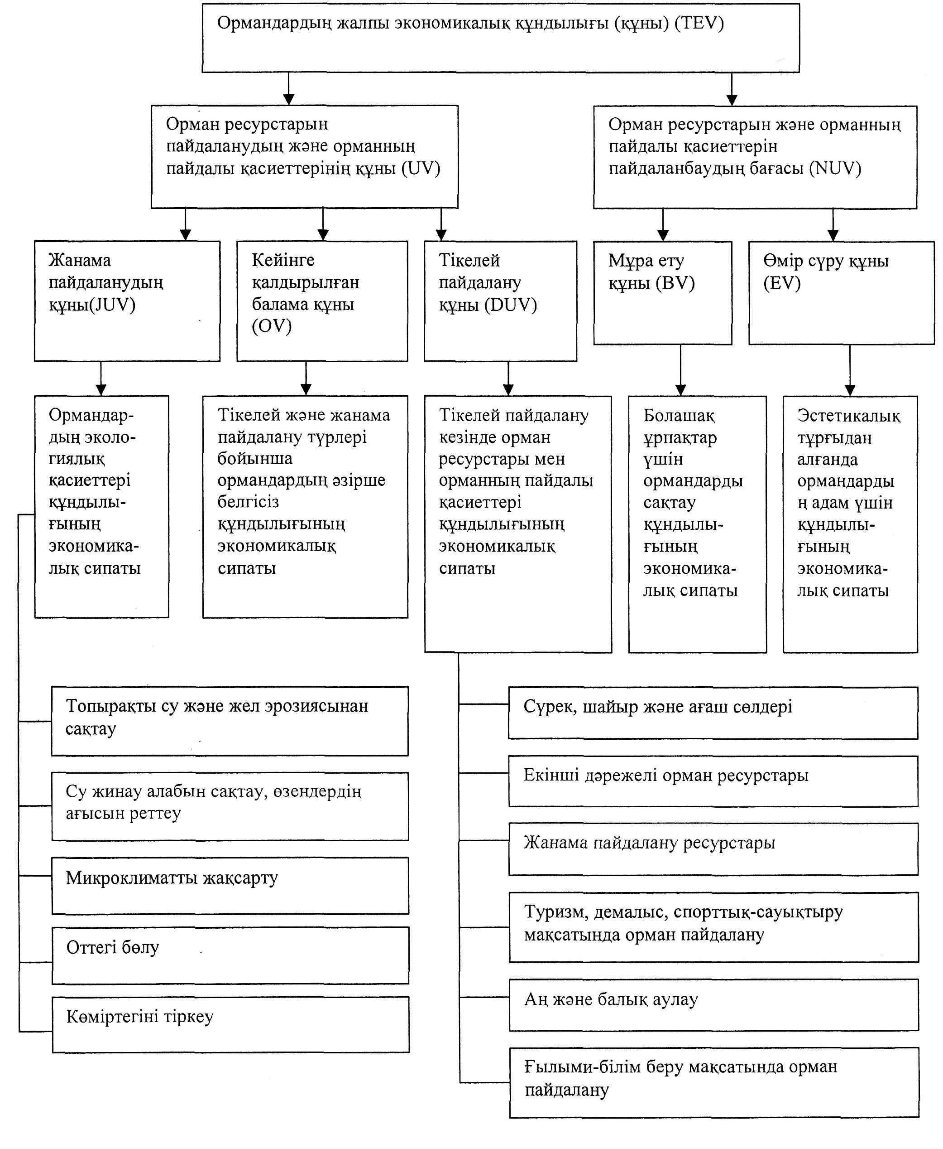

|  |  |
| --- | --- |
|  | 2-қосымша |
|  | Мемлекеттік орман қорында және |
|  | ерекше қорғалатын табиғи аумақтарда |
|  | орман пайдалану үшін төлем ставкаларын |
|  | есептеуге арналған әдістемелік |
|  | нұсқаулықтар |

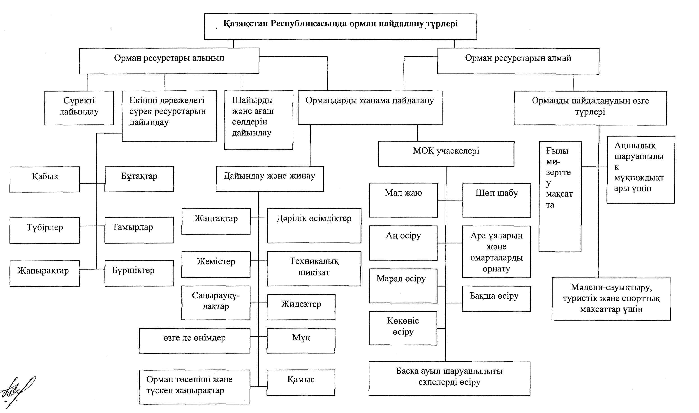

|  |  |
| --- | --- |
|  | 3-қосымша |
|  | Мемлекеттік орман қорында және |
|  | ерекше қорғалатын табиғи аумақтарда |
|  | орман пайдалану үшін төлем ставкаларын |
|  | есептеуге арналған әдістемелік |
|  | нұсқаулықтар |

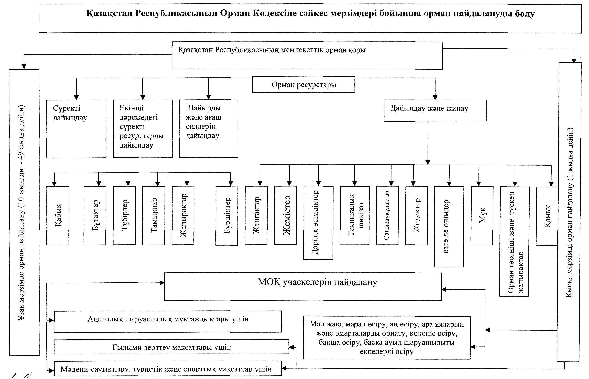

|  |  |
| --- | --- |
|  | 4-қосымша |

      Мемлекеттік орман қорында және

      ерекше қорғалатын табиғи аумақтарда

      орман пайдалану үшін төлем ставкаларын

      есептеуге арналған әдістемелік

      нұсқаулықтар

**________________________ облысы бойынша _______ жылы**  
**ормандарды күзетуге, қорғауға, сақтауға, молықтыруға және орман**  
**өсіруге жұмсалған шығындардың құрамы мен сомасы**

|  |  |  |  |  |
| --- | --- | --- | --- | --- |
| N | Көрсеткіштердің атауы | Барлығы,мың теңге | 1 га жұмсалған үлесті шығындар, теңге | |
| МОҚ жалпы алаңы | МОҚ-тың орманды жерлері |
| 1 | 2 | 3 | 4 | 5 |
| 1. | Орман орналастыру |  |  |  |
| 2. | Жобалау-іздестіру және селекциялық-тұқым өсіру жұмыстары |  |  |  |
| 3. | Екпе көшеттер мен қалемшелер өсіру |  |  |  |
| 4. | Орман дақылдарын өсіру және орманның табиғи түлеуіне әсер ету |  |  |  |
| 5. | Қолайсыз жерлерде орман алқаағаштарын отырғызу |  |  |  |
| 6. | Орман дақылдарын күту |  |  |  |
| 7. | Күтіп-баптау мақсатында ағаш кесу және іріктеп санитарлық мақсатта ағаш кесу |  |  |  |
| 8. | Ормандарды қорғау жұмыстары |  |  |  |
| 9. | ӨХС-ны, уақытша өрт күзетшілерін, байланысты қоса алғанда орманды жерде күзету |  |  |  |
| 10. | Орманды авиациямен қорғау |  |  |  |
| 11. | Ормандардың шығымдылығын арттыру, жер алқаптарын жақсарту және аумақты көркейту |  |  |  |
| 12. | Материалдық-техникалық базаны күтіп ұстау және дамыту (сатып-алу, құрылыс, жөндеу және т.б) |  |  |  |
| 13. | Халықаралық жобаларды қоса алғанда, инновациялық және өзге жобаларды іске асыру |  |  |  |
| 14. | Кадрлар даярау, біліктілігін арттыру және қайта даярлау |  |  |  |
| 15. | Әкімшілік-басқару қызметі |  |  |  |
| 16. | Бақылау-инспекциялық қызмет |  |  |  |
| 17. | Орман пайдалануды ұйымдастыру (учаскелер бөлу) |  |  |  |
| 18. | Орман шаруашылығына жұмсалған шығындардың жалпы сомасы (осының алдындағы барлық тармақтар бойынша) |  |  |  |
| 19. | Орман орналастыруға, жобалау-іздестіру және селекциялық-тұқым өсіру жұмыстарына, орманды жерден және авиациямен қорғауға, әкімшілік-басқару және бақылау-инспекциялық қызметке жұмсалған шығындар сомасы (1 бет + 2 бет. 9 бет. 10 бет. 15 бет+16 бет) 14 бет + 15 бет) |  |  |  |

|  |  |
| --- | --- |
|  | 5-қосымша |

      Мемлекеттік орман қорында және

      ерекше қорғалатын табиғи аумақтарда

      орман пайдалану үшін төлем ставкаларын

      есептеуге арналған әдістемелік

      нұсқаулықтар

**Шайыр мен ағаш сөлдерін дайындауға ақы ставкаларын белгілеу сызбасы**

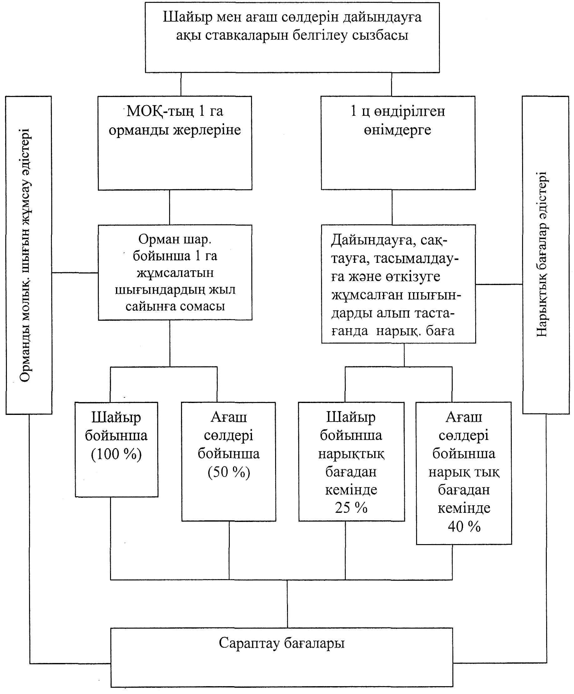

|  |  |
| --- | --- |
|  | 6-қосымша |
|  | Мемлекеттік орман қорында және |
|  | ерекше қорғалатын табиғи аумақтарда |
|  | орман пайдалану үшін төлем ставкаларын |
|  | есептеуге арналған әдістемелік |
|  | нұсқаулықтар |

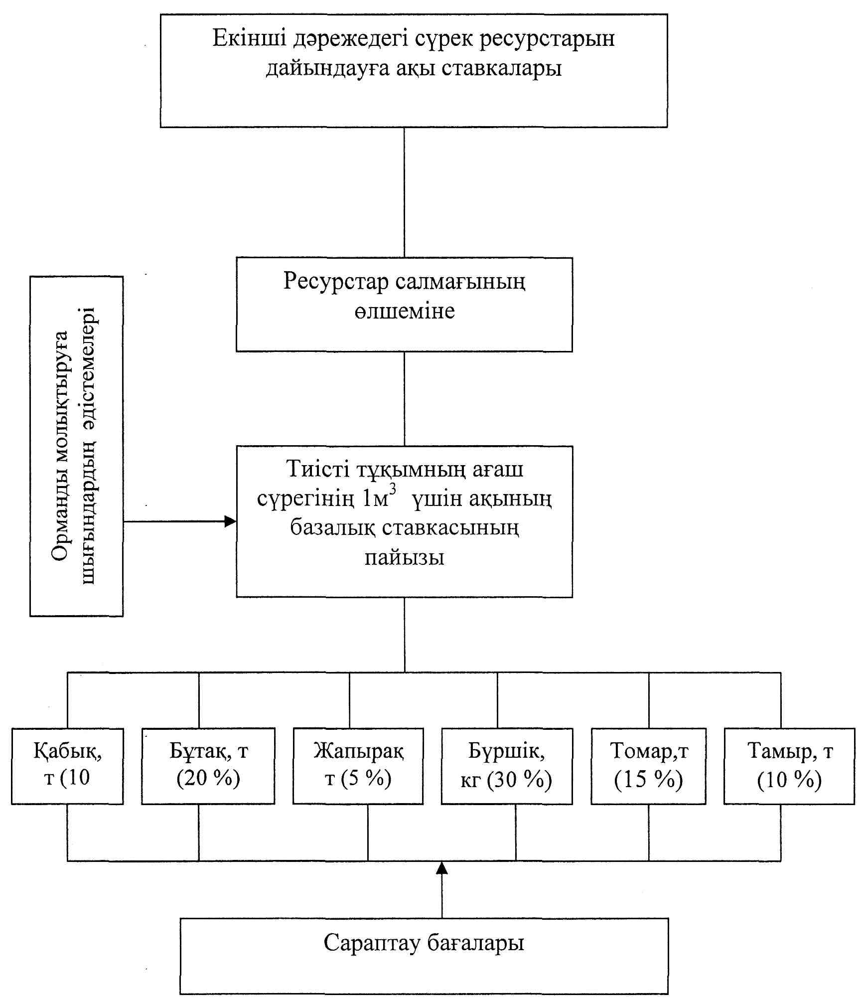

|  |  |
| --- | --- |
|  | 7-қосымша |

      Мемлекеттік орман қорында және

      ерекше қорғалатын табиғи аумақтарда

      орман пайдалану үшін төлем ставкаларын

      есептеуге арналған әдістемелік

      нұсқаулықтар

**МОҚ учаскелерінде жанама орман пайдалану үшін ақы ставкаларын белгілеу сұлбасы**

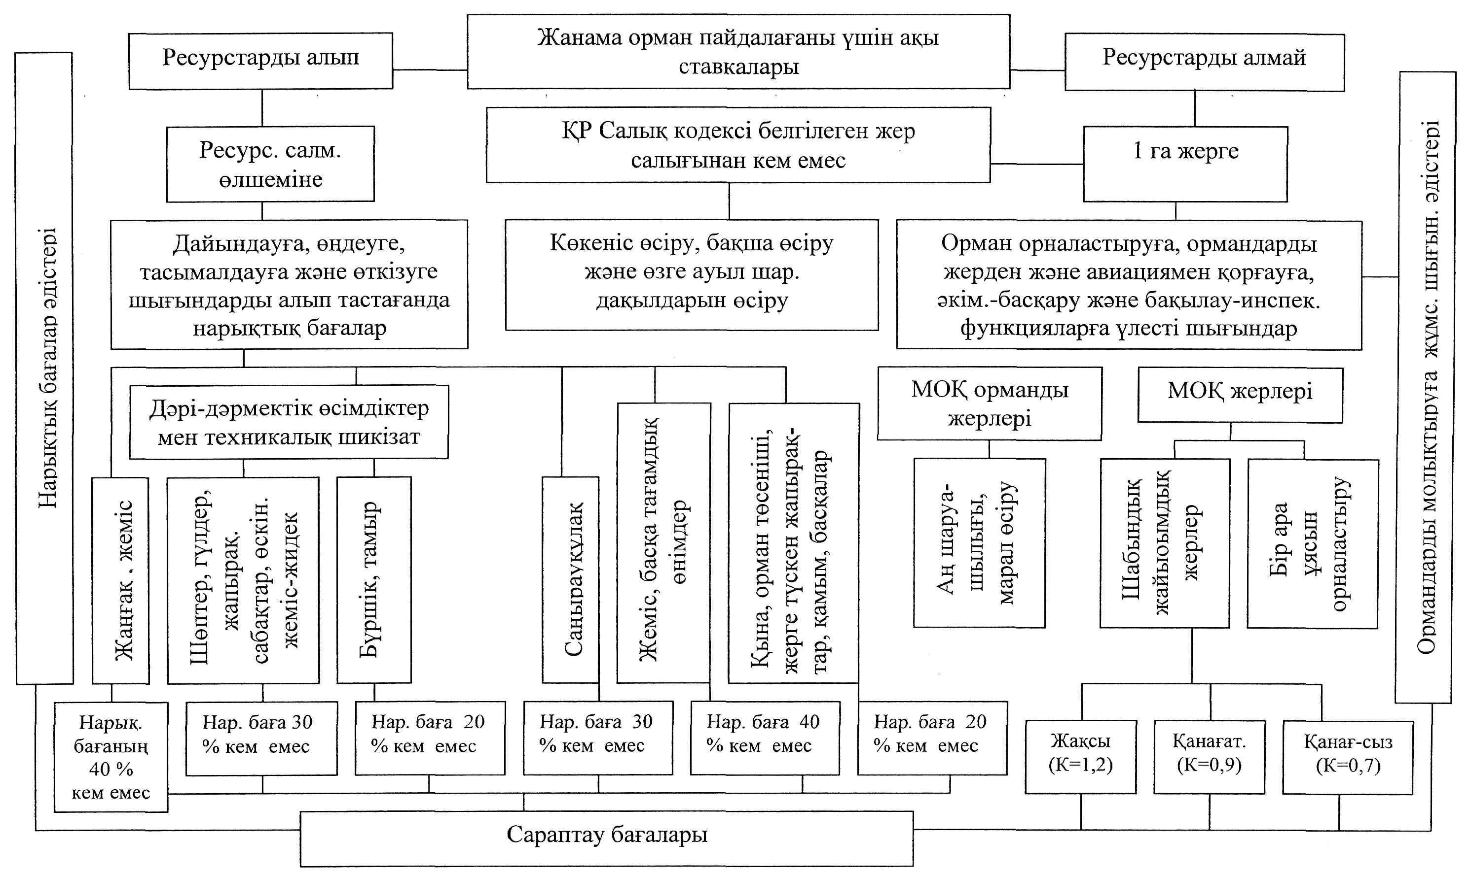

|  |  |
| --- | --- |
|  | 8-қосымша |

      Мемлекеттік орман қорында және

      ерекше қорғалатын табиғи аумақтарда

      орман пайдалану үшін төлем ставкаларын

      есептеуге арналған әдістемелік

      нұсқаулықтар

**МОҚ учаскелерін аңшылық шаруашылығы мұқтаждықтары, ғылыми-зерттеу және мәдени-сауықтыру, рекреациялық, туристік және спорт мақсаттары үшін пайдаланудың ақы ставкаларын белгілеу сызбасы**

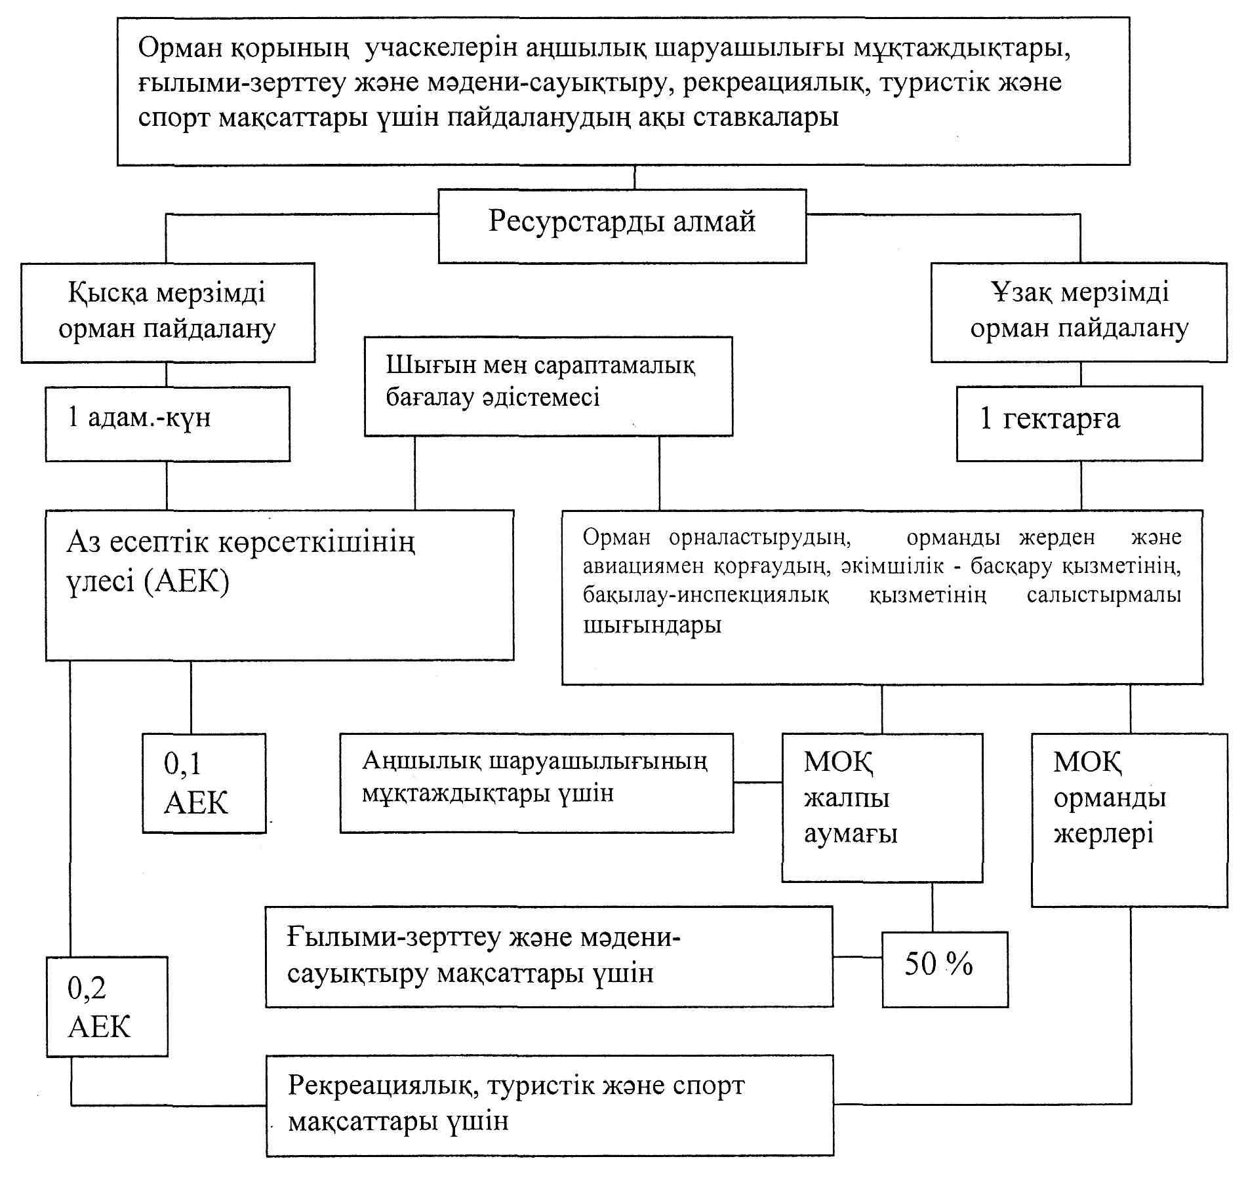

|  |  |
| --- | --- |
|  | 9 -қосымша |

      Мемлекеттік орман қорында және

      ерекше қорғалатын табиғи аумақтарда

      орман пайдалану үшін төлем ставкаларын

      есептеуге арналған әдістемелік

      нұсқаулықтар

      1-кесте

|  |  |  |  |  |  |  |
| --- | --- | --- | --- | --- | --- | --- |
| Екінші дәрежелі сүрек ресурстарының түрлері | Қабықтар, т | Бұтақтар, т | Томарлар, т | Тамырлар, т | Жапырақтар, т | Бүрлер, кг |
| Тиісті тұқымның отындық сүрегінің 1 тығыз текше метрі үшін төлемақы ставкасының пайызы | 10% | 20% | 5% | 30% | 15% | 10% |

      2-кесте

|  |  |  |  |  |  |  |  |  |  |  |  |  |
| --- | --- | --- | --- | --- | --- | --- | --- | --- | --- | --- | --- | --- |
| Орман пайдаланудың және орман ресурстарының түрлері | Жаңғақтар | | | Жемістер | | Дәрі-дәрмектік өсімдіктер және техникалық шикізат | | | | | | |
| грек | май қарағай | жаң ғақтардың басқа түрлері | шекілдеуік | Сүйекті | шөптер | Гүлдер | жапырақтар | сабақтар және өскіндер | бүршіктер | жемістер және жидектер | Тамырлар |
| Ең аз төлемақы ставкалары, нарықтық бағалардың % алғанда | 40 | 40 | 40 | 40 | 40 | 30 | 30 | 30 | 30 | 20 | 30 | 20 |
| Орман пайдаланудың және орман ресурстарының түрлері | Саңырауқұлақтар | | Жидектер | Басқа да тағамдық өнімдер | | Қыналар | Орман төсеніштері мен жерге түскен жапырақтар | | Қамыс | Ши және ресурстардың басқа да түрлері | | |
| Ең аз төлемақы ставкалары, нарықтық бағалардың % алғанда | 30 | | 40 | 40 | | 20 | 20 | | 20 | 20 | | |

      3-кесте

|  |  |  |  |  |  |  |  |
| --- | --- | --- | --- | --- | --- | --- | --- |
| Жануарлар топтары | Ірі қара | | | Ұсақ мал | | | |
| Түйе | ІҚМ | Жылқы | Ірі қара төлі | Есек | Ешкі | Қой |
| Ставкалардың қатынас арасы, % | 100 | 80 | 80 | 40 | 40 | 70 | 20 |

© 2012. Қазақстан Республикасы Әділет министрлігінің «Қазақстан Республикасының Заңнама және құқықтық ақпарат институты» ШЖҚ РМК